**WEDSTRIJDREGLEMENT en toelichting**

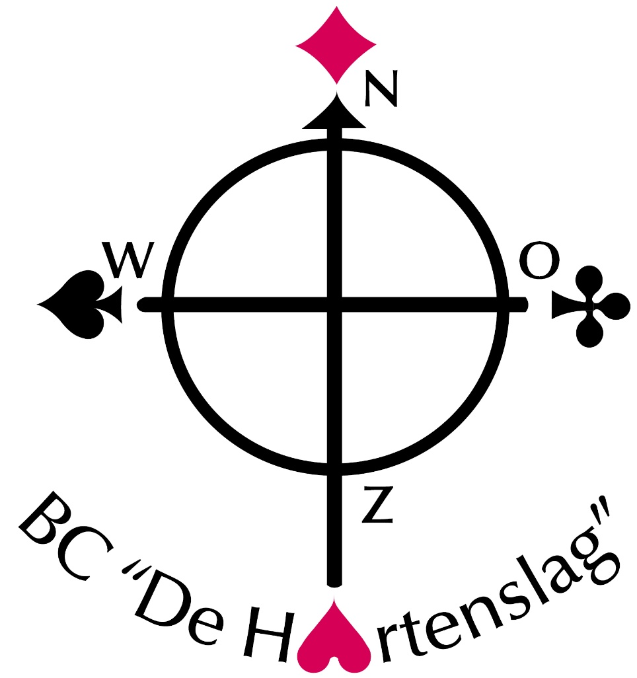

**INHOUD**

Vaststelling en wijziging 3

**Wedstrijdreglement** 4

Art. 1 Spelregels 4

Art. 2 Leiding 4

Art. 3 Wedstrijdcommissie 4

Art. 4 Onregelmatigheid 4

Art. 5 Bridgemate / Scorekaart 4

Art. 6 Einde speelronde 4

Art. 7 Arbitrale score 4

Art. 8 Aanvaarden uitspraak arbiter 4

Art. 9 Uitslag speelavond 5

Art. 10 Indeling in speelgroepen 5

Art. 11 Promoveren en degraderen 5

Art. 12 Promotie met invallers 5

Art. 13 Kampioenschappen 5

Art. 14 Beëindiging samenspel partners 5

Art. 15 Nieuwe paren 6

Art. 16 Sancties bij klachten 6

Art. 17 Extra promotie of degradatie 6

Art. 18 Zorg voor invallers 6

Art. 19 Scores bij invallen 7

Art. 20 Afwezigheid tijdens één competitie 7

Art. 21 Afwezigheid tijdens meerdere competities 8

Art. 22 Wachtlijst 8

Art. 23 Toepassing wedstrijdreglement 8

Art. 24 Onvoorziene gevallen 8

Toelichting bij artikel 4 9

**WEDSTRIJDREGLEMENT en toelichting**

**Vastgesteld op de bestuursvergadering van 23 januari 1997**

**Wijziging op de Algemene Vergadering van 7 oktober 2004**

**Wijziging op de Algemene Vergadering van 30 november 2006**

**Wijziging op de Algemene Vergadering van 14 oktober 2010**

**Wijziging op de Algemene Vergadering van 3 oktober 2013**

**Laatste wijziging op de Algemene Vergadering van 13 oktober 2016**

Het wedstrijdreglement is voor het laatst gewijzigd op de Algemene Vergadering

van 11 oktober 2018.

De voorzitter, De secretaris,

(P. van Leeuwen) (A. Zom)

**Wedstrijdreglement**

**Algemene bepalingen**

**Artikel 1 Spelregels**

Het bridgespel wordt bij Bridgeclub De Hartenslag gespeeld volgens de “Spelregels

voor wedstrijdbridge 2007” van de Nederlandse Bridge Bond.

**Artikel 2 Leiding**

De leiding van de speelavonden is in handen van de wedstrijdleider. Deze draagt zorg

voor de organisatie van de clubwedstrijden en voor het vaststellen van de uitslagen van

de gespeelde wedstrijden. De wedstrijdleider is tevens belast met de arbitrage.

De wedstrijdleider wordt bijgestaan door één of meer arbiters. Vóór aanvang van de wedstrijd wordt meegedeeld welke arbiters beschikbaar zijn.

**Artikel 3 Wedstrijdcommissie**

De vereniging kent een wedstrijdcommissie die onder leiding van de wedstrijdleider staat.

De commissieleden overleggen en besluiten in alle voorkomende gevallen, waar het gaat

om het speltechnisch beheer van de club.

De wedstrijdleider kan een commissielid aanwijzen die tijdens een speelavond zijn taak waarneemt.

**Artikel 4 Onregelmatigheid** (zie toelichting pagina 9)

Zodra door één van de spelers de aandacht is gevestigd op een onregelmatigheid dient de arbiter te worden ontboden, tenzij beide paren éénstemmig van oordeel zijn dat de geconstateerde onregelmatigheid geen invloed heeft op het resultaat van het spel.

**Artikel 5 Bridgemate / Scorekaart**

De NOORD- speler is verantwoordelijk voor het invullen van de Bridgemate/scorekaart;

de OOST- speler voor de controle op de juiste invulling. Indien er een onregelmatigheid wordt geconstateerd of verondersteld met betrekking tot het invullen van de Bridgemate, wordt een hiervoor bestemd formulier ingevuld en geparafeerd door beide partijen.

Dit formulier wordt bij de wedstrijdleiding ingeleverd.

**Artikel 6 Einde speelronde**

Het is niet toegestaan na het teken, dat het einde van een speelronde aankondigt, nog een

nieuw spel op te nemen om dat spel te spelen. In Bridgemate wordt een niet-gespeeld spel

met NG aangeduid. Indien bijzondere omstandigheden daartoe aanleiding geven, kan de

wedstrijdleider van deze bepaling afwijken.

**Artikel 7 Arbitrale score**

De arbiter is bevoegd arbitrale scores toe te kennen aan paren, die vóór, tijdens of ná enig

spel door een handeling of nalatigheid de goede gang van zaken m.b.t. het spel verstoren.

**Artikel 8 Aanvaarden uitspraak arbiter**

Ieder lid is verplicht zich aan de uitspraak van de arbiter te onderwerpen en een opgelegde

straf of toegekende arbitrale score te aanvaarden.

**Artikel 9 Uitslag speelavond**

De uitslag, die op de speelavond bekendgemaakt wordt, is altijd een voorlopige uitslag.

De officiële uitslag van een speelavond wordt de eerstvolgende speelavond of eerder per

e-mail of website door middel van een ranglijst bekendgemaakt.

De wedstrijd- en totaalscores worden uitgerekend en geadministreerd in twee decimalen.

Tevens wordt een gemiddelde score van die competitie berekend.

**Indeling in groepen, promoveren en degraderen**

**Artikel 10 Indeling in speelgroepen**

Het deelnemen aan de diverse bridgevormen geschiedt in de vorm van “Paren”.

Onder een “paar” (normaal bestaande uit 2 leden) verstaan we ook een “driemanschap”

dat bestaat uit 3 leden (die dit tevoren hebben aangegeven). Het driemanschap

b epaalt onderling welke twee spelers aan een zitting zullen deelnemen.

De invallerregeling (zie artikel 18, 19 en 20) geldt eveneens voor een driemanschap als

twee of drie leden van dit driemanschap afwezig zijn.

De indeling van de paren in de verschillende speelgroepen (verder “lijnen” te noemen)

geschiedt door de wedstrijdcommissie. Hierbij wordt rekening gehouden met de resultaten

van de vorige competitie en de navolgende bepalingen van dit reglement.

**Artikel 11 Promoveren en degraderen** (zie ook artikel 12 en 17)

1. Met uitzondering van het in artikel 17 bepaalde zullen aan het einde van de competitie:
2. De drie paren in elke lijn, die op één van de eerste drie plaatsen van de ranglijst eindigen, promoveren naar één lijn hoger. Dit geldt niet voor de hoogste lijn.
3. De drie paren in elke lijn, die op één van de laatste drie plaatsen van de ranglijst eindigen, degraderen naar één lijn lager. Dit geldt niet voor de laagste lijn.
4. Bij een gelijke eindstand op de ranglijst wordt, voor zover één van de volgende

artikelen niet bij voorrang toepasbaar is, ten aanzien van de toewijzing van een promotie- of degradatieplaats beslist in het voordeel van het paar dat tijdens de desbetreffende competitie het minst door (een) invaller(s) is vervangen.

Is ook deze stand gelijk, dan beslist het lot.

**Artikel 12 Promotie met invallers**

Een paar, dat het grootste gedeelte van het aantal zittingen (50% of meer) van een

competitie met (een) invaller(s) heeft gespeeld, kan niet promoveren c.q. voor een competitieprijs in aanmerking komen.

De promotieplaats gaat over naar het eerstvolgende paar op de eindranglijst.

**Artikel 13 Kampioenschappen**

Voor leden van De Hartenslag gelden de volgende mogelijkheden tot het behalen van een clubkampioenschap:

* Het paar of de speler, dat/die in de reguliere competitie de meeste meesterpunten heeft behaald, wordt clubkampioen.
* Het paar of de speler, dat/die in de reguliere competitie de meeste slems heeft geboden en gehaald wordt slemkampioen.
* Het paar of de speler, dat/die in de reguliere competitie de hoogste score heeft behaald, wordt ‘winnaar hoogste score’.

**Artikel 14 Beëindiging samenspel partners**

Indien de samenstelling van een paar tijdens of na een competitie wijzigt, beslist de

wedstrijdcommissie in welke lijn het nieuwe paar of de twee nieuwe paren worden ingedeeld.

**Artikel 15 Nieuwe paren**

1. Nieuwe paren worden in principe ingedeeld in de laagste lijn.
2. a. De wedstrijdcommissie is, in afwijking van lid 1 van dit artikel, bevoegd een nieuw

of nieuw gevormd paar, zodra de speelsterkte van dat paar daartoe aanleiding

geeft, in een hogere lijn in te delen, doch niet hoger dan de tweede lijn.

1. De onder a. bedoelde indeling mag geen invloed hebben op de promotie- of

degradatieregeling conform artikel 11 lid 1.

1. Ingeval tijdens een lopende competitie een nieuw paar wordt toegelaten en:
2. De helft van het aantal zittingen van die competitie nog niet is verstreken, wordt

dit paar op de ranglijst ingeschaald met een door de wedstrijdcommissie te

bepalen scoregemiddelde dat maximaal 50% bedraagt.

1. De helft van het aantal zittingen van die competitie inmiddels is verstreken, gaat

het recht op spelen voor het paar in met ingang van de eerstvolgende competitie.

1. Ingeval lid 3a wordt toegepast is, ongeacht de eindscore van het paar op de eind-

ranglijst, het bepaalde in artikel 12 van toepassing.

**Artikel 16 Sancties bij klachten**

De wedstrijdcommissie kan, in overleg met het dagelijks bestuur, te allen tijde het lidmaatschap van een paar of één van de partners beëindigen, indien er regelmatig

klachten over dit paar of deze persoon zijn met betrekking tot verstoring van de speelavonden of onsportieve speelwijze.

**Artikel 17 Extra promotie of degradatie**

Indien door mutaties in het ledenbestand of anderszins een evenwichtige verdeling van het

aantal paren over de lijnen dreigt te worden verstoord, kan de wedstrijdcommissie,

aanvullend op het bepaalde in de vorige artikelen, meer of minder promotie- of

degradatieplaatsen toewijzen aan de daarvoor volgens de ranglijst of om redenen van billijkheid eerst in aanmerking komenden.

**Invallen en score bij invallen**

**Artikel 18 Zorg voor invallers**

Om bij verhindering deel te nemen aan een zitting van een competitie gelden de volgende

verplichtingen:

1. Het paar of de verhinderde partner doet al het mogelijke om zelf voor (een) invaller(s) te zorgen, bij voorkeur van gelijke sterkte. In laatste instantie kan een beroep worden

gedaan op de wedstrijdcommissie, doch tot uiterlijk 2 dagen vóór aanvang van de

desbetreffende zitting.

1. Van de verhindering en de zorg voor invallers wordt uiterlijk op de avond voorafgaande aan de speelavond -en wel tot 20.00 uur- kennis gegeven aan de

wedstrijdleider, tenzij aannemelijk gemaakt kan worden dat de reden van de

verhindering na genoemd tijdstip is opgetreden.

**Op de speelavond zelf kan niet meer mondeling doorgegeven worden dat met**

**(een) invaller(s) gespeeld wordt. In dit geval moet een daarvoor bestemd formulier worden ingevuld en ingeleverd bij de wedstrijdcommissie.**

**Artikel 19 Scores bij invallen**

Deze regeling, voor scores behaald bij het spelen met (een) invaller(s), geldt per competitie

van 6 dan wel 5 avonden. Dit zoals vastgelegd in de wedstrijdagenda, welke aan het begin van een nieuw seizoen wordt vastgesteld.

1. De score van een paar dat op een speelavond met (een) invaller(s) speelt wordt

voorlopig genoteerd en volgens lid 2 herberekend.

1. De scores, behaald door het invallende paar, worden herberekend aan de hand van

het gemiddelde van de scores die het paar zonder invallers heeft behaald.

Dit gemiddelde wordt voor de eerste maal vastgesteld zodra een paar in de vaste samenstelling heeft gespeeld en wordt na iedere keer dat een paar in de vaste samenstelling heeft gespeeld herberekend.

De score die meetelt voor de eindrangschikking wordt dan vastgesteld op het aldus

berekende gemiddelde.

1. Een paar dat 3 of meer speelavonden niet in de vaste samenstelling heeft gespeeld

krijgt voor alle invallerscores van de desbetreffende competitie een gemiddelde

score van maximaal 45%.

Indien deze scores aanleiding geven tot een zodanige positie in de einduitslag van de

lijn dat deze leidt tot degradatie vindt deze degradatie plaats.

In bijzondere gevallen kan de wedstrijdleider in overleg met het bestuur beslissen

dat degradatie niet zal plaatsvinden.

1. Een paar dat geheel of gedeeltelijk afwezig is op een speelavond en niet heeft

voldaan aan het gestelde in artikel 18, krijgt een eigen (straf-)score toegekend van 37,5%.

In voorkomende gevallen is de wedstrijdleider bevoegd een naar boven afwijkende

score vast te stellen, doch met een maximum van een voor het paar volgens lid 2

berekende gemiddelde score, waarbij de (straf-)score niet meetelt als eigen score.

1. Invallen in een andere lijn:

Indien op een avond blijkt dat er in 2 lijnen een “stilzittafel” zou ontstaan is het aan

de wedstrijdcommissie een mutatie van de bridgeparen door te voeren om dit te

voorkomen.

Indien een paar in een hogere lijn wordt ingedeeld zal er een “bonusscore” van 2,5%

worden gegeven op de behaalde score. Het paar dat het hoogst op de ranglijst staat

zal hiervoor worden uitgenodigd.

Indien een paar in een lagere lijn wordt ingedeeld zal geen “strafscore” volgen.

Het paar dat het laagst op de ranglijst staat zal hiervoor worden uitgenodigd.

*Deze uitzonderingen gelden niet als er een combitafel is.*

**Artikel 20 Afwezigheid tijdens één competitie**

1. Het is een paar toegestaan tijdens een speelseizoen één competitie afwezig te zijn met behoud van plaats in de lijn die voor dat paar van toepassing is.

Mocht deze situatie zich voordoen, dan dient hiervan tijdig aan de wedstrijd-

commissie kennis gegeven te worden, t.w.:

1. Tijdens het speelseizoen: tenminste één week voor aanvang van een nieuwe

competitie.

1. Voor aanvang van het speelseizoen: tenminste één maand voor de aanvang van

het speelseizoen

1. **Afwezigheid van één lid van een paar tijdens één competitie**

Het is toegestaan dat een lid van een paar tijdens het speelseizoen één competitie

afwezig is. Het overblijvende lid van dit paar mag tijdens deze competitie een vaste

invallende-partner nemen en het desbetreffende paar kan in dat geval ook

promoveren of degraderen.

Er wordt zolang hij/zij met deze vaste invallende-partner speelt geen invallerscore

berekend. Speelt hij/zij in deze periode om welke reden dan ook toch één of meerdere keren met een andere partner dan de vaste invallende-partner dan wordt

de score bepaald conform artikel 19 (Scores bij invallen).

Indien deze situatie zich voordoet moet dit minimaal één week voor aanvang van de

nieuwe competitie gemeld worden bij de wedstrijdcommissie en moet ook de naam

van de vaste invallende-partner doorgegeven worden aan de wedstrijdcommissie.

1. **Afwezigheid van 1 lid van een paar wegens ziekte**

Bij een langere ziekteperiode van een lid van een paar geldt bovenstaande

regeling.

In geval van ziekte kan de afwezigheid en de naam van de vaste invallende-

partner tot aan het begin van de speelavond doorgegeven worden.

1. **Afwezigheid wegens weersomstandigheden of andere gevallen van overmacht**

In principe gelden er dan geen uitzonderingen.

**Artikel 21 Afwezigheid tijdens meerdere competities**

Indien een paar zich voor meer dan één competitie wenst af te melden dan vervalt het recht op de plaats in de desbetreffende lijn en wordt het paar in één lijn lager geplaatst.

**Artikel 22 Wachtlijst**

Kent de vereniging een wachtlijst van nieuw aangemelde, doch nog niet toegelaten leden, dan wordt deze ranglijst gerangschikt naar datum van binnenkomst van een aanmeldings-formulier, door de ledenadministrateur te verstrekken.

De op deze wachtlijst geplaatste paren hebben voor toelating voorrang boven de op de

wachtlijst geplaatste “eenlingen”. De wachtlijst zal aan de aangemelde, doch nog niet toegelaten leden worden toegestuurd, waarbij aan de “eenlingen” zal worden geadviseerd zich met op de lijst voorkomende andere “eenlingen” tot een paar te vormen. Deze nieuwe paren worden geplaatst als zijnde een paar op de dag van de oudste inschrijving en aldus op de lijst ingevoegd.

**Artikel 23 Toepassing wedstrijdreglement**

Dit reglement is van toepassing op parencompetities.

De algemene bepalingen zijn, voor zover toepasbaar, mede van toepassing op andere wedstrijdvormen of competities, welke in clubverband worden georganiseerd.

De wedstrijdcommissie stelt overigens de specifieke regels op, die bij het houden van

dergelijke wedstrijden of competities in acht worden genomen.

**Artikel 24 Onvoorziene gevallen**

In alle gevallen waarin dit reglement niet voorziet beslist de wedstrijdleider in overleg met

de wedstrijdcommissie; in incidenteel bijzondere gevallen het bestuur.

**Toelichting bij artikel 4**

Als hier bedoelde “handeling of nalatigheid” zullen in ieder geval worden aangemerkt:

* Het, al dan niet bij vergissing, vóór het spelen (of door de dummy tijdens het spelen) inzien van de scorekaarten.
* Het met meer dan een enkele vergissing foutief invullen/niet controleren van de

score in het bridgematekastje c.q. de scorekaarten.

* Het door de dummy tijdens het spelen inzien van de hand van de leider of van een

tegenspeler.

* Het door de dummy door woord of gebaar deelnemen aan of commentaar geven

op het spelen.

* Het in de verkeerde windrichting opnemen van de kaarten vóór, respectievelijk

terugsteken van de kaarten in het speelbord ná een spel (dus het spelen of

veroorzaken van een draaibord of draaihand).

* Het niet natellen van de kaarten vóór en ná een spel en daardoor een foutief

aantal kaarten in een vakje van het speelbord steken na een spel.

* Het zonder aanwijsbare redenen overschrijden van de voor een speelronde

beschikbare tijd.

De aangebrachte wijziging in dit reglement is tijdens de Algemene Vergadering van 11 oktober 2018 ter goedkeuring aangeboden. Vanaf die datum is het in zijn geheel van kracht

(evenals de daarmee gepaard gaande aanpassing van artikel 4 van de Statuten).